南京市高淳区2014年中考一模物理试题及答案
注意事项：
1．本试卷共8页．全卷满分100分．考试时间90分钟．考生答题全部答在答题卡上，答在本试卷上无效．
2．请认真核对监考教师在答题卡上所粘贴条形码的姓名、考试证号是否与本人相符合，再将自己的姓名、考试证号用0.5毫米黑色墨水签字笔填写在答题卡及本试卷上．
3．答选择题必须用2B铅笔将答题卡上对应的答案标号涂黑．如需改动，请用橡皮擦干净后，再选涂其他答案．答非选择题必须用0.5毫米黑色墨水签字笔写在答题卡的指定位置，在其他位置答题一律无效．
4．作图题必须用2B铅笔作答，并请加黑、加粗．
一、选择题(本题共12小题，每小题2分，共24分．每小题给出的四个选项中只有一个选项正确)
1．关于声现象，下列说法中正确的是（ ▲ ）
A．只要物体振动，我们就一定能听到声音
B．高速公路边的隔音板可以阻断噪声传播
C．“震耳欲聋”说明声音的音调高
D．声波不能传递能量
2．如图所示四幅图中，由凝华而形成的自然现象是（ ▲ ）
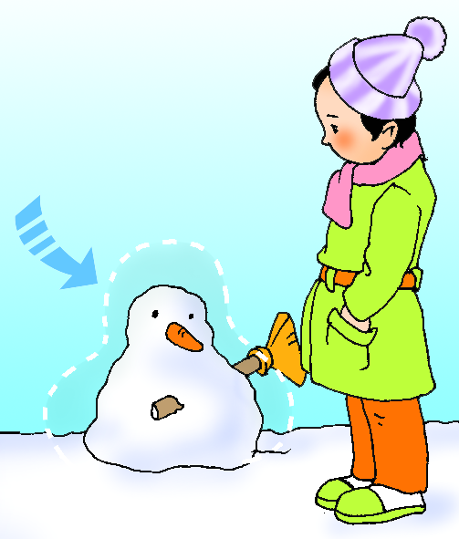
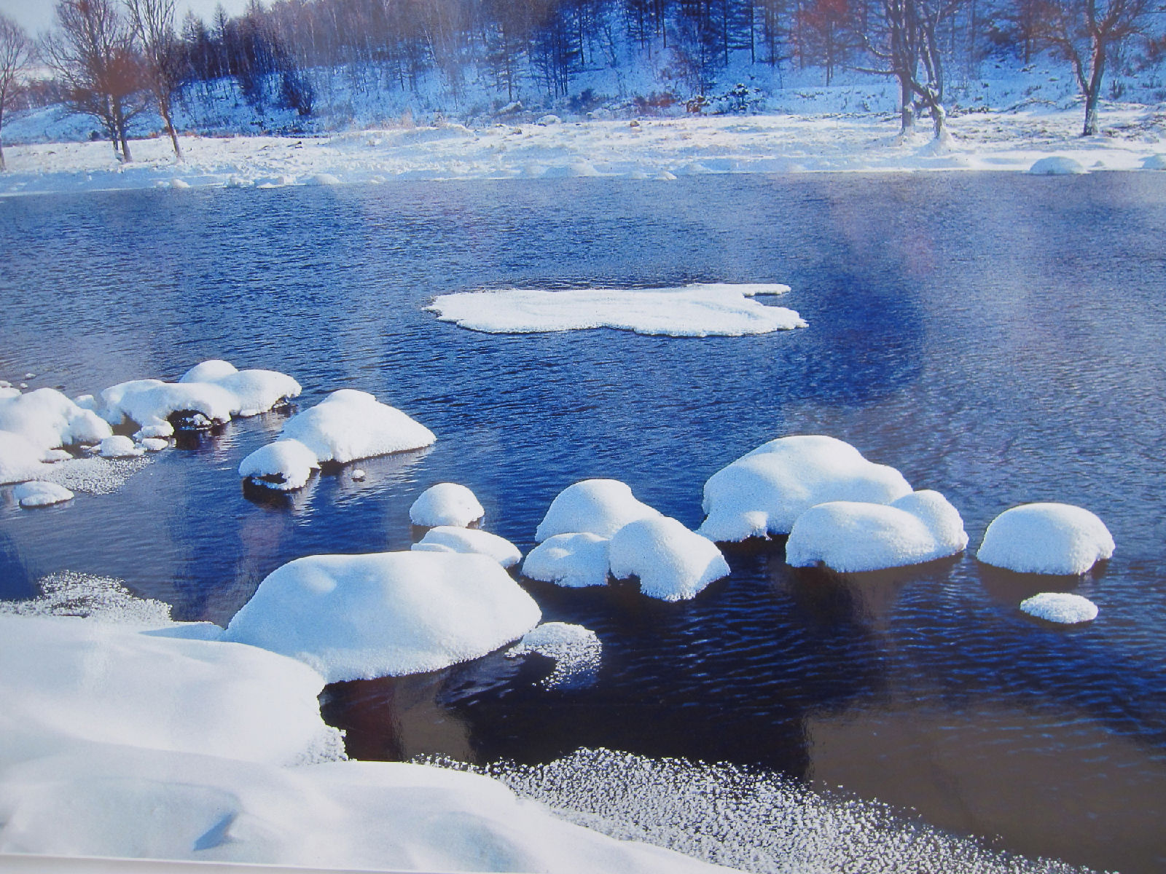
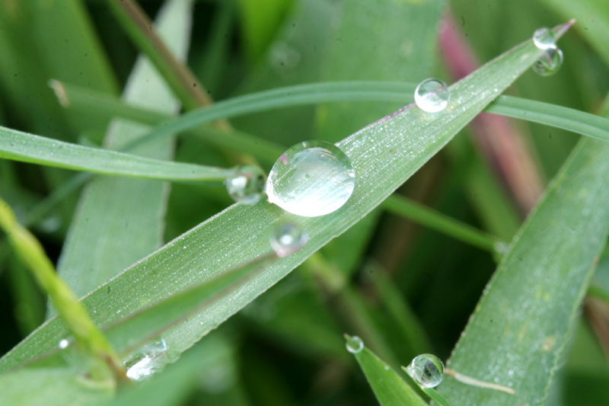
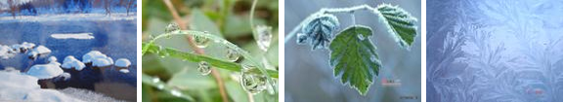
D．寒冬，窗玻璃上冰花剔透

A．春天来了，冰雪消融
B．夏天，草叶上形成“露珠”
C．寒冬季节，户外
的“雪人”变小

第2题图

3．下列光现象的成因与日食形成的原因相同的是（ ▲ ）

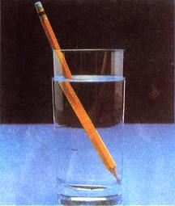
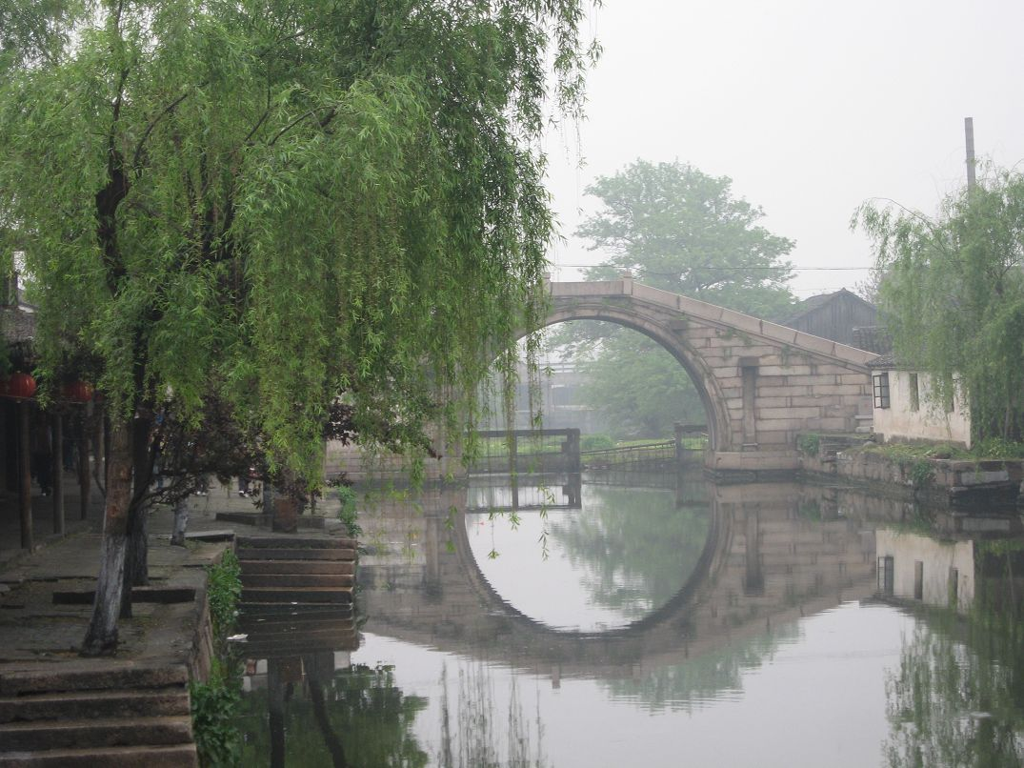
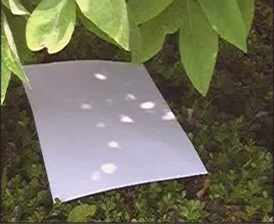
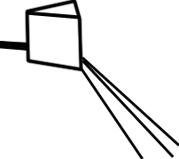
A．水面“折”笔 B．棱镜散光 C．树荫下圆形光斑 D．拱桥倒影
D．拱桥倒影

[
第3题图
4．关于小粒子和大宇宙，下列认识中正确的是（ ▲ ）

A．红墨水在水中散开说明分子间有排斥力
B．用鼻子嗅气味能鉴别醋和酱油分子表明分子在运动
C．用摩擦的方法可以创造电荷
D．宇宙是一个有层次的天体结构，恒星是绝对不动的
5．下列叙述中符合安全用电原则的是（ ▲ ）
A．用测电笔辨别火线、零线时，手一定要接触笔尖金属体
B．在家庭电路中增添大功率用电器时，只要更换更粗的保险丝
C．三脚插头的“长脚”与用电器的金属外壳相连
D．当有人触电时，应立即用手将触电者拉开
6．某洗衣机说明书所列数据如表所示，下列说法正确的是（ ▲ ）
A．洗衣机正常工作2h，需耗电0.88kW·h
额定电压 | 220V
额定频率 | 50Hz
额定洗衣服、脱水功率 | 440W
额定洗衣服、脱水容量 | 3kg
整机质量 | 30kg
B．洗衣机正常工作时，通过的电流为0.5A
C．这台洗衣机所受重力为30N
D．洗衣机接在110V的电路中，实际消耗功率为220W
7．下列说法错误的是（ ▲ ）
A．用手拍桌子时，手也会疼，是由于力的作用是相互的
B．静止在水平桌面上的物理书，受到的重力和支持力是一对平衡力
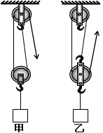
C．同一艘轮船从河里驶入大海时，所受的浮力变大
甲 乙
第8题图
D．篮球被篮板弹回，这是因为力可以改变物体的运动状态
8．分别用如图所示的两个滑轮组，将同一物体提升到相同高度。若物体受到的重力为100N，动滑轮的重力为20N，在把物体匀速提升1m的过程中。（不计绳重和摩擦）下列说法不正确的是（ ▲ ）
A．甲、乙两滑轮组所做的总功都是120J
B．甲滑轮组所做的有用功为200J，乙滑轮组所做的有用功为300J
C．甲、乙滑轮组中绳子的自由端的拉力不相等
D．甲、乙两滑轮组的机械效率均为83.3%
9．同学们梳理了教材中与压强知识相关的实验，如图所示，其中分析正确的是（ ▲ ）
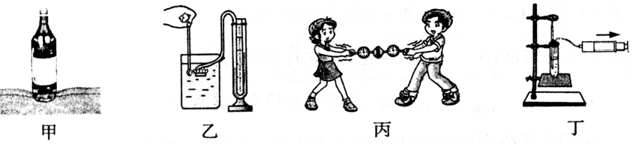
第9题图

A．甲图实验，装有水的瓶子竖放在海绵上，瓶中水越少，海绵凹陷越明显
B．乙图实验，当压强计的探头在水中深度逐渐增大时，U形管两边液面高度差不变
C．丙图实验，测出拉开吸盘时大气对吸盘的压力和吸盘的面积，估测大气压强的值
D．丁图实验，向外拉活塞，试管内停止沸腾的水再沸腾，可知气压减小，沸点升高
10．关于能量及其能量之间的转化，下列说法正确的是（ ▲ ）
A．火山具有内能，冰山不具有内能
B．火箭在加速上升时，机械能保持不变
C．能量的转化、转移都具有方向性
D．坠落的陨石在空中划过一道亮光时，内能转化为机械能
11．甲图是探究“阻力对物体运动的影响”的实验装置；乙图是探究“物体的动能与质量关系”的实验装置。关于这两个实验下列说法不正确的是（ ▲ ）
毛巾 棉布 木板
乙图
A
s
B
h
甲图
第11题图
A．甲实验可以推理出如果运动的物体不受力它将做匀速直线运动
B．乙实验可得出物体的速度一定时，质量越大，动能越大
C．两个实验都控制物体从同一高度自由下滑，是为了保证物体到水平面时的初速度相同
D．甲、乙实验中物体运动时，机械能始终都保持不变
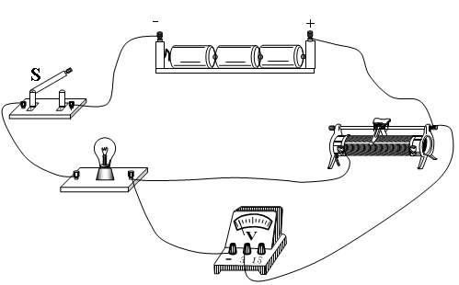
12．某同学在做“调节灯泡亮度”的电学实验时，电路如图所示，电源电压恒为4.5V，电压表量程“0～3V”，滑动变阻器规格“20Ω lA”，灯泡L标有“2.5V 1.25W”字样（忽略灯丝电阻变化），在不损坏电路元件的情况下，下列判断正确的是（ ▲ ）
A．电路中电流变化的范围是0.18A～0.5A
B．滑动变阻器阻值变化的范围是2.5Ω～10Ω
C．灯泡的最小功率是0.162W
D．该电路的最大功率是2.25W
第12题图
二、填空题(每空1分，共26分)
13．广播、电视、手机等通过 ▲ 传递信息。物理学中用振幅来描述物体的振动幅度，物体的振幅越大，产生声音的 ▲ 就越大。
14．我国已成为世界上高铁发展最快，技术最全的国家。在节能技术上，高铁动车组采用了再生制动方式，动车到站前先停止供电，由于 ▲ ，动车会继续向前运行，电机线圈随车轮转动并在磁场中切割磁感线产生 ▲ ，将 ▲ 能转化为电能，自动输入电网。当动车速度减至90km/h以下才进行机械刹车。
15．冬冬同学骑自行车上学：
（1）以冬冬的书包为参照物，地面是 ▲ 的。（填“运动”或“静止”）
（2）自行车的轮胎表面凹凸不平，是为了 ▲ 摩擦，座垫呈马鞍型，它能够增大座垫与人体的 ▲ ，以减小压强。
（3）某次上学过程中，冬冬在前半程的平均速度是6m/s，后半程的平均速度是4m/s，冬冬同学上学整个过程中的平均速度是 ▲ m/s。
（4）制成自行车的金属材料号称世界“重量最轻”，这里说的“重量最轻”用确切的物理语言来说是指这种材料的 ▲ 很小。纳米材料是由纳米颗粒经过特殊制备得到的，室温下外形相同的纳米铜比普通铜可多拉长50倍而不断裂，这一事例表明纳米铜具有较好的 ▲ （选填“硬度”、“延展性”或“磁性”）。
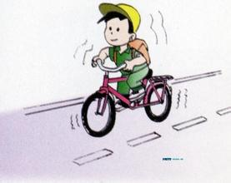
N
电源
A
B
S
型号 | WS-1217
额定电压 | 220V
额定功率 | 1200W
额定容量 | 1.2L

第15题图
第17题图
第16题图

16．如图所示，当S闭合时，小磁针逆时针偏转，则通电螺线管左端为 ▲ 极，电源的B端为 ▲ 极。
17．某电热水壶的铭牌如表所示，当此电热水壶正常工作时，用时8分钟可将额定容量的水在一个标准大气压下从20℃加热到沸腾，水吸收的热量为 ▲ J，消耗的电能为 ▲ J。此电热水壶的效率为 ▲ %。（c_{水}= 4.2×10³J/（kg·℃））
18．一个箱子重为100N，放在水平面上，受6N的水平推力，箱子未动，这时箱子受到的摩擦力 ▲ （选填“大于”、“等于”或“小于”）6N。当水平推力增大到10N时，箱子恰好做匀速运动。当水平推力增大到20N时，箱子受到的摩擦力为 ▲ N。
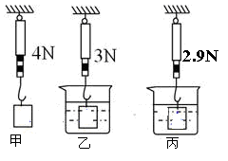
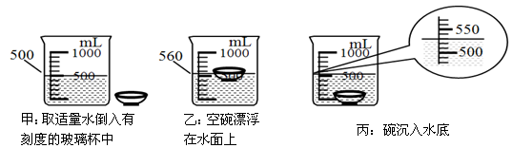
19．如图所示，物体浸没在水中时，受到的浮力大小为 ▲ N；如果直接将物体放入水中，它将 ▲ （选填“上浮”“悬浮”或“下沉”）；从图乙、丙可知，浮力的大小与液体的 ▲ 有关。
水
盐水
第20题图
第19题图

20．受阿基米德辨别真假皇冠故事的启发，小明设计了一个测量碗的密度的探究实验，实验步骤及实验数据如图所示。根据实验数据，填写计算结果：
（1）碗的体积为 ▲ cm³；
（2）碗的质量为 ▲ g；
（3）碗的密度为 ▲ g/cm³。
21．如图所示电路，电源电压不变，调节滑动变阻器，电流表示数由0.1A变为0.3A时，电压表示数也随之变化了2V，此时，滑动变阻器R消耗的电功率为1.8W，则：
R₀
V
A
R
第21题图
定值电阻R₀＝ ▲ Ω， 电源电压U＝ ▲ V。

三、解答题（本题共9小题，共50分，解答29、30题时应有解题过程)
22．（6分）按照要求作图：
（1）请画出如图所示中球所受的重力和支持力的示意图。
（2）如图所示，a、b分别为一束入射光线和一束出射光线。请画出a经过凹透镜后的折射光线和与b对应的入射光线。
（3）请将图中所示元件，连接成符合安全用电要求的家庭电路。
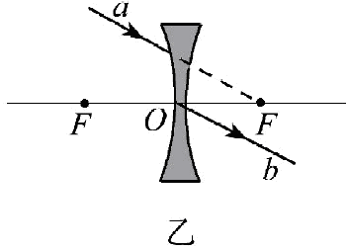
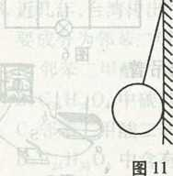
火线
地线
零线
三孔插座
螺口灯泡
拉线
开关

第22题图
23．（4分）在探究水的沸腾、海波和石蜡的熔化规律时，小琴记录的实验数据如下表所示。请回答下列问题。
（1）在上述三个探究实验中，都需要的测量仪器是温度计和 ▲ ；
（2）根据表中的实验数据可以判断：石蜡是 ▲ （填“晶体”或“非晶体”），海波的温度达到53℃时，其状态是 ▲ ；（选填“固态”或“液态”）
（3）根据表中的实验数据可知：该实验中水的沸点是 ▲ ℃。
24．（5分）小乐和小霞分别探究“平面镜成像特点”和“凸透镜成像规律”，实验装置图分别如图甲和图乙所示：
加热时间/min | 0 | 1 | 2 | 3 | 4 | 5 | 6 | 7 | 8 | 9 | 10 | 11 | 12
石蜡的温度/℃ | 40 | 41 | 42 | 44 | 46 | 47 | 48 | 49 | 51 | 52 | 54 | 56 | 59
海波的温度/℃ | 40 | 42 | 44 | 46[ | 48 | 48 | 48 | 48 | 48 | 48 | 50 | 53 | 56
水的温度/℃ | 92 | 93 | 94 | 95[] | 96 | 97 | 98 | 99 | 99 | 99 | 99 | 99 | 99
0
c m
50
100
90
80
70
60
40
30
20
10
A
B
纸张

图甲
图乙
第24题图

（1）如图甲所示，小乐在探究“平面镜成像特点”的实验中：
①选取两个完全相同的蜡烛是为了比较像与物的 ▲ 关系；
②小明将蜡烛A逐渐远离玻璃板时，它的像的大小将 ▲ （填“变大”、“不变”或“变小”）。
（2）如图乙所示，小霞在探究“凸透镜成像规律”的实验中：
①当蜡烛到凸透镜的距离为20cm时，移动光屏，直到光屏上成清晰的倒立、等大的实像，则该凸透镜的焦距为 ▲ cm；
②当蜡烛到凸透镜的距离为15cm时，移动光屏，直到光屏上成清晰的像，该成像规律在实际生活中的应用是 ▲ （选填“照相机”、“投影仪”或“放大镜”）；
（3）若把图中的凸透镜看作眼睛的晶状体，光屏看作视网膜，当“眼睛”戴上近视眼镜时，烛焰刚好在“视网膜”上成一清晰的像；若取下近视眼镜，则清晰的像会成在“视网膜”的 ▲ 选填“前面”或“后面”）。
25．（4分）李明等几位同学准备探究“弹簧弹性势能的大小与弹簧长度变化量的关系。他们设计的实验装置如图，弹簧左端固定在墙上，放在水平面上，水平面A点左侧光滑，右侧粗糙。物体P压缩弹簧到B点后从静止释放，运动到C点弹簧恢复到原长与物体脱离，物体运动到D点停止。请补充完成他们的探究过程：
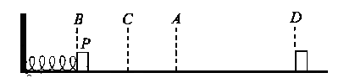

第25题图

（1）由于弹性势能的大小不便用仪器测量，本实验把弹性势能的大小转换为测量木块移动的距离，这种研究方法叫转换法。下列实验中用到此方法的是＿＿▲＿＿。（填序号）
①探究“杠杆的平衡条件” ②探究“影响电磁铁磁性强弱的因素”
（2）对同一根弹簧，物体P压缩弹簧至B点，从静止释放，运动到D点。测量 ▲ 之间的距离和 ▲ 之间的距离，并改变 ▲ 之间的距离，测多组数据，分析数据得到：弹簧长度变化量越大，弹性势能越大。
A
V
R₁
R₂
P
S
第26题图
26．（5分）小刚和小军在探究“电流与电压、电阻的关系”实验中，老师提供的实验器材有：电源（电压恒为4.5Ⅴ），电流表、电压表各一个，开关一个，四个定值电阻（5Ω、10Ω、15Ω、20Ω），滑动变阻器（规格为“20Ω 2A”），导线若干。
（1）小刚探究“电流与电压的关系”，该实验中滑动变阻器的作用除了保护电路外，其作用主要是 ▲ ；
（2）实验中，所测的数据如表一所示．
由表一数据可得： ▲ ；
表一： 表二：
R₁＝10Ω | 电压U/V | 1 | 2 | 3
R₁＝10Ω | 电流I/A | 0.1 | 0.2 | 0.3

U＝3V | 电阻R₁/Ω | 5 | 10 | 15
U＝3V | 电流I/A | 0.6 | 0.3 | 0.2

（3）小军探究“电流与电阻的关系”，所测的数据如表二所示。
①请依据表格中的数据和电路图分析，将电阻由5Ω换成10Ω，闭合开关进行实验时，应向 ▲ （选填“左”或“右”）移动滑片P，使电压表的示数保持 ▲ V不变，记录电流值。
②当将20Ω的电阻接入电路，记录第四组数据时， R₁与R₂的电功率之比是 ▲ 。
27．（6分）如图（甲）所示是测量定值电阻R_{x}阻值的实验电路。
（1）连好电路后闭合开关，发现电流表无示数、电压表有示数，那么电路的故障可能是 ▲ 。
（2）排除故障后，移动滑动变阻器的滑片，当电压表的示数为2.4V时，电流表的示数如图（乙）所示，则通过电阻R_{x}的电流为 ▲ A，R_{x}的阻值为 ▲ Ω。
A
0
0.2
0.4
0.6
2
1
0
3
0.6
3
－
V
A
S
Rx
P
A
B
R₀
R_{x}
A
S
b
a
R₀
R_{x}
S
方案一

甲 乙
方案二

第27题图

（3）另有同学们设计了下列二种测量方案，方案中定值电阻的阻值为R₀。
①方案一的电路中，闭合开关S，如果电压表V₁和V₂的读数分别为U₁和U₂，则电阻R_{x}的阻值表达式为R_{x}= ▲ ；
②方案二的电路中，将S接到a时，读出电流表的示数I₁；再将S接到b，读出电流
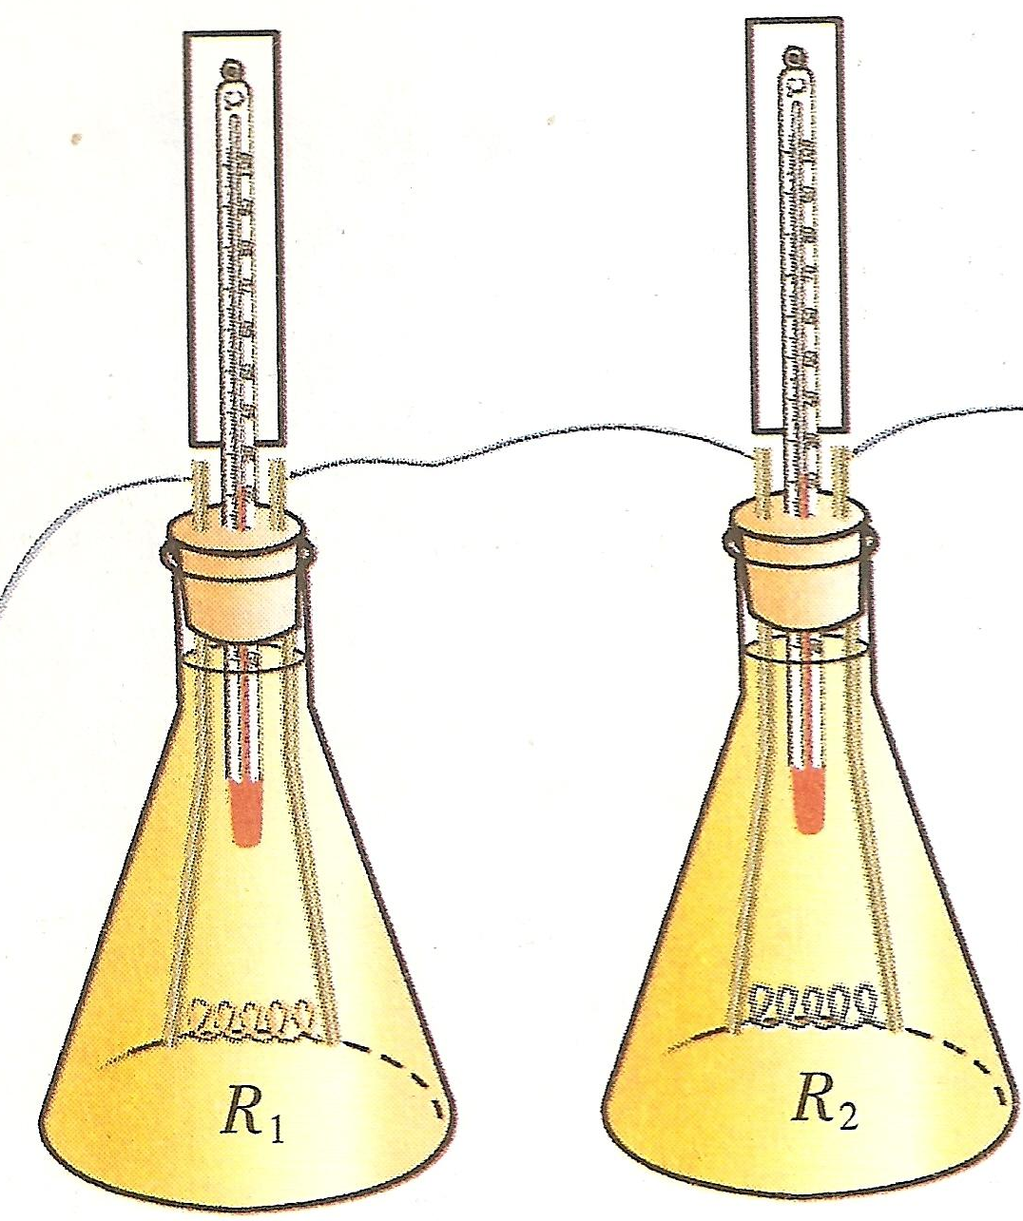
表的示数I₂；由I₂R_{x}=I₁R₀可得R_{x}=。试对方案二做出评价 ▲ 。（必须简要说明理由）
第28题图
28．（5分）在实验探究中，经常可以用同样的实验装置完成不同的探究课题。如图所示，两电阻丝串联在电路中，将其放入同样大小的锥形瓶中，可以对瓶中液体加热。现有如下课题：
A．探究通电导体产生的热量与电阻大小的关系
B．探究不同物质的吸热能力
C．探究导体电阻的影响因素
（1）如果两瓶中电阻丝电阻大小相等，锥形瓶中装着相同质量的水和煤油，则可以探究课题 ▲ 。（填课题对应的字母）。该实验中，用 ▲ 间接反映不同物质吸收的热量多少。
（2）如果锥形瓶中都装有等质量的水，但电阻丝的阻值不同，则可以探究课题 ▲ 。（填课题对应的字母）。实验发现，甲瓶温度计示数升高快，表明该实验条件下，导体的电阻越大，电流产生的热量越 ▲ 。
（3）在探究课题C时，选择材料、长度相同的电阻丝接入装有等质量煤油的锥形瓶中，可以用来探究导体电阻大小与导体的 ▲ 是否有关。
29．（9分）清明假期，小明全家驾车从南京到国际慢城游玩，出发前，爱学习的小明收集了相关数据，整理成下表，请你根据表中数据完成相关计算。
（1）轿车静止时对水平地面的压强（g取10N/kg）；
（2）匀速行驶lkm牵引力做功多少?
（3）全程消耗的汽油在完全燃烧时放出的热量（q_{汽油}=4.6×10⁷ J /kg）．
轿车质量（kg） | 1050
车轮与地面接触总面积（m²） | 0.15
南京到国际慢城距离（km） | 100
预设行车速度（km/h） | 90
行驶l km耗油量（g） | 50
匀速行驶时受到的阻力（N） | 2000

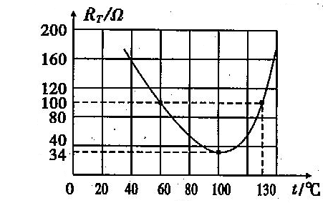
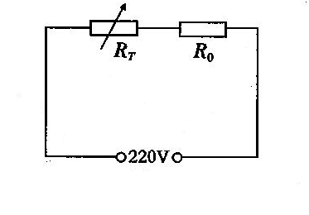
30．（6分）PTC是一种新型的半导体陶瓷材料，它的发热效率较高，PTC有一个人为设定的温度。当它的温度低于设定温度时，其电阻值会随它的温度升高而变小；当它的温度高于设定温度时，其电阻值随它的温度升高而变大。如图所示的陶瓷电热水壶就使用了这种材料。它的工作电路如图所示，R₀是定值电阻，其阻值不受温度的影响。R_{T}是PTC的电阻，R_{T}的电阻值与温度的关系如图所示。该电热水壶在R_{T}设定温度状态工作时，电路消耗的总功率为1100W。
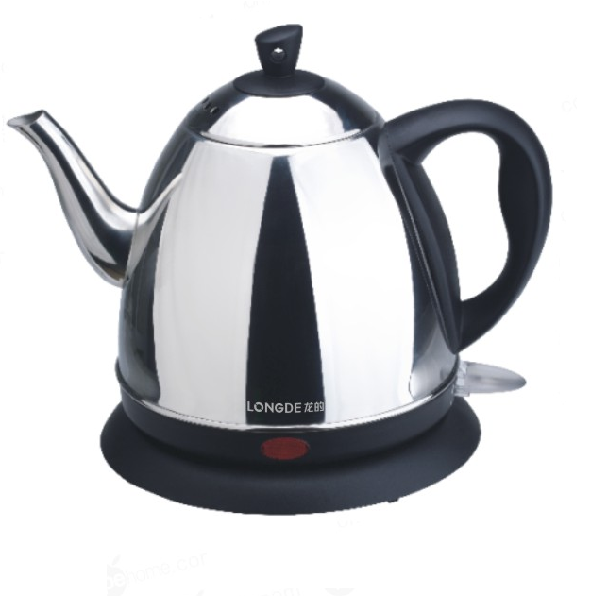
第30题图

（1）R₀的阻值为多少？
（2）当R_{T}的温度为130℃时，电路中R_{T}的实际功率为多少？

九年级物理参考答案
一、选择题：
1．B 2．D 3．C 4．B 5．C 6．A
7．C 8．B 9．C 10．C 11．D 12．D
二、填空题：
13．电磁波 响度
14． 惯性 感应电流 机械能
15．（1）运动 （2）增大 受力面积 （3）4.8 （4）密度 延展性
16．N 正
17．4.032×10⁵ 5.76×10⁵ 70
18．等于 10
19．1 下沉 液体密度
20．30 60 2
21．10 9
三、解答题：
22．（1）略（2）略（3）略
23．秒表 非晶体 液态 99
24．（1）大小(是否等大) 不变 （2） 10 投影仪 （3） 前面
25．② BC AD BC
26．（1）改变R₁两端电压（R₁两端电压成倍数改变） 电阻一定时，导体中的电流与导体两端电压成正比
（2）右 3 2:1
27．（1）Rx断路
（2）0.24 10
（3）U₂R₀/U₁
（4）该方案不正确，两种情况下R_{x}和R₀两端的电压不等或方案正确，滑动变阻器接入电阻为0时可完成测量
28．（1）B 加热时间（2）A 多 （3）横截面积
29．7×10⁴pa 2×10⁶ J 2.3×10⁸J
30．（1）当R_{T}在设定温度状态工作时，连入电路的电阻R_{T}=34Ω，R₀、R_{T}串联
由P=UI得电路中的电流：
电路中的总电阻：
R₀的阻值：
（2）当R_{T}的温度为130℃时，由图像可知，此时R_{T}的阻值为
电路中的总电阻：
电路中的电流：
两端的电压：
的实际功率：[来源:Zxxk.Com]
答：R₀的阻值为10Ω，当R_{T}的温度为130℃时，其实际电功率为400W。

